**מה היא מטרה בחיים? (שעה ורבע)**

**מטרות**

1. שהחניכים יבינו את המשמעות של מטרה בחיים.
2. לעודד את החניכים לשיח ורפלקציה אישית על מטרות חיים שונות.
3. לגרום לחניכים ליצור סביבה לתמיכה ושיתוף בקבוצה.

**מהלך:**

**הקדמה והגדרת המושג (10 דק')** - נסביר לחניכים מהי מטרה בחיים ואילו סוגים של מטרות קיימות (מטרות אישיות, מקצועיות, חברתיות, רוחניות וכו'). נשתף דוגמאות למטרות שונות שיכולות להיות לאנשים.

**\*\*** מטרה- יעד או כיוון שחשוב לאדם לשאוף אליו ולהשיג והיא מספקת תחושת משמעות וסיפוק. מטרות יכולות להיות שונות מאדם לאדם ותלויות בערכים, בשאיפות ובנסיבות האישיות. הן עשויות להיות קשורות לקריירה, יצירת משפחה, שיפור בריאות או תרומה לחברה. במהלך החיים, המטרה עשויה להשתנות בהתאם לשלבים השונים, והאדם יכול לשאול את עצמו מה חשוב לו ומה הוא רוצה להשיג. הגדרת מטרה עוזרת לאדם למצוא כיוון ולחוות תחושת הצלחה והתפתחות.

1.**רפלקציה אישית (10 דק')-** נחלק לחניכים דפים ריקים ונבקש מהחניכים לקחת מספר דקות לכתוב על מה זו מטרה בחיים עבורם. שאלות מנחות עשויות להיות:מהו הייעוד שלי? אילו דברים חשובים לי בחיים? מה אני רוצה להשיג בשנים הקרובות?

2. **שיתוף קבוצתי (10 דק')-** נחלק את החניכים לקבוצות קטנות (3-4 אנשים) כדי שכל חניך ירגיש בנוח לשתף. כל חניך ישתף את מחשבותיו על המטרה שלו בחיים. נעודד את החניכים לשאול שאלות אחד את השני ולשתף את החוויות האישיות שלהם הקשורות למטרותיהם.

3**. המירוץ למטרה"(30 דק')**- החניכים יעברו בין תחנות בבית נוער המתארות איך כל אדם מגדיר מטרות ולכן לפני תחילת התחנות כל חניך בוחר מטרה אישית אחת שהוא רוצה להשיג (מטרה קצרה או ארוכת טווח שרשם ברפלקציה האישית). את המטרה הם ישימו בתחנה הראשונה.

* **תחנה ראשונה:** החניכים מתחילים את המסלול. בתחנה זו הם מתבקשים לחשוב על 3 צעדים שהם צריכים לנקוט כדי להתחיל להשיג את המטרה. הם יכתבו את הצעדים על דף.

*הכוונה בצעדים היא צעדים פרקטיים- לחשוב לעומק מה הם צריכים לעשות על מנת להגיע למטרה שכתבו.

* **תחנה שנייה:** תחנה פיזית- קליעה למטרה, באולינג.

*התחנה הזו היא תחנה יותר קלילה ופיזית שבה הם צריכים לפעול על מנת להגיע למטרה- לקלוע למטרה/ לפגוע בפינים של הבאולינג. בתחנה זו הם צריכים לחשוב ולתכנן את הפעולות שלהם כדי להצליח לפגוע במטרה.

** ( **הערה**- אפשר שהחניכים יקחו את המטרה שכתבו בהתחלה וישימו בחישוק וינסו לפגוע במטרה).

* **תחנה שלישית:** כל חניך יקבל כרטיס עם שאלה או אתגר הקשור למטרה, כמו: "מה המכשול שיכול להיות בדרך להשגת המטרה שלך?" או "איזה צעד קטן את/ה יכול/ה לעשות כבר עכשיו כדי להתקדם למטרה?".
* **תחנה רביעית :** מחלקים את דפי המבוך ופותחים טיימר של דקה בלבד. החניכים צריכים לנסות לפתור את המבוך תוך דקה. סביר להניח שרובם לא יצליחו לפתור את המבוך במעט זמן. לאחר מכן נשאל אותם- למה לא הצלחתם ? מה היה דרוש לכם כדי להצליח במשימה?

כדי להצליח לפתור דרוש זמן ארוך יותר כדי לתכנן את המסלול, לבחון את הדרכים האפשריות, לחזור ולנסות שנית עד שמגיעים למטרה.

*אופציונלי- לחלק את המבוך מחדש ולתת זמן לתכנן את הצעדים מחדש.

* 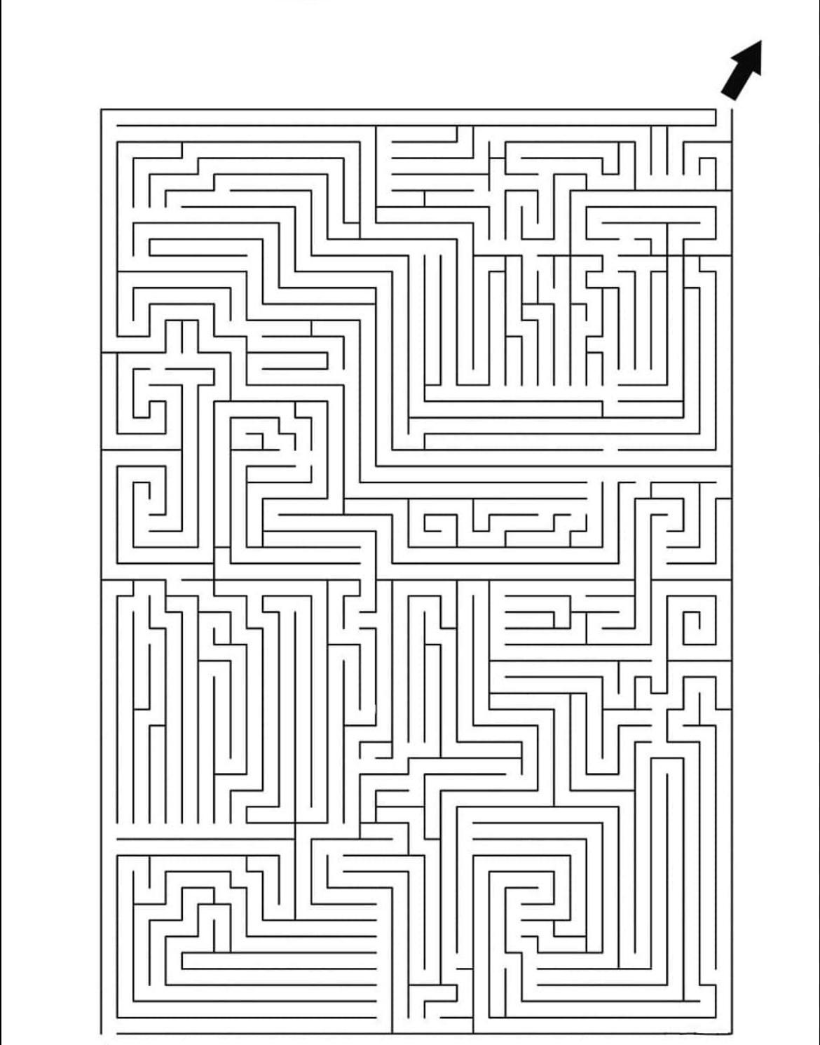
* **תחנה חמישית ואחרונה:** מטרה קבוצתית- שאלות מכווינות:

*איך הרגשתי בפעילות?

*איך מחליטים מהי מטרה?

*איך הגעתם למטרות? (בתחנות ובחיים האמיתיים)

* אלו דברים יכולים להכווין אותנו להחלטת המטרות?

*האם אתם חושבים שחשוב להציב *מטרות?איך היה?

*עם מה אני יוצא/ת?

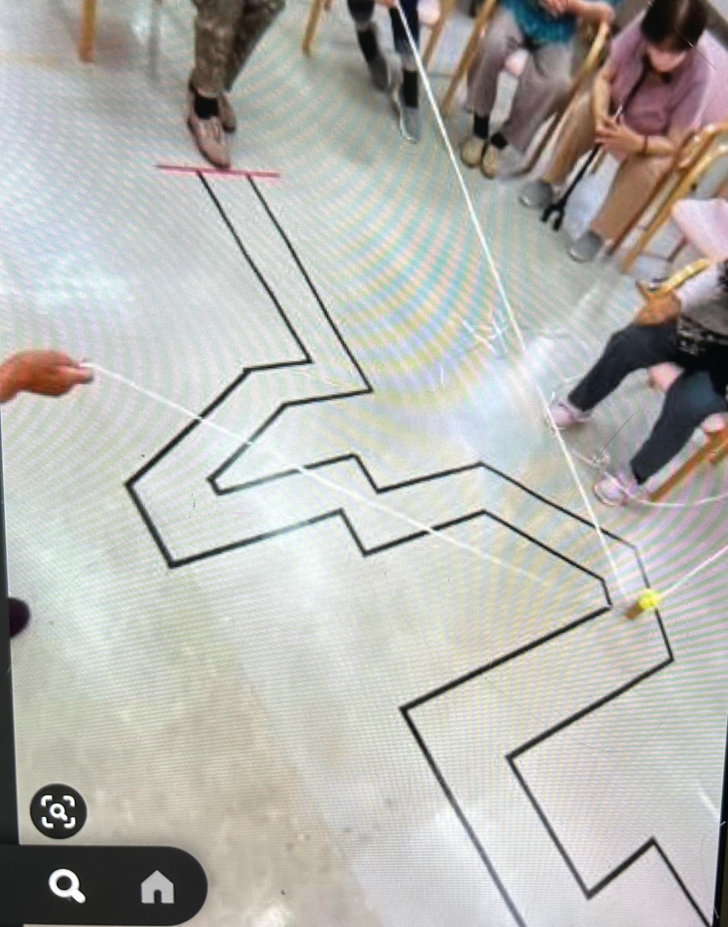

עזרים-

**תחנה 1:**

דפים ועטים.

**תחנה 2:**

פינים וכדור לבאולינג, חפצים לקליעה למטרה- כריות/ כדורים רכים+ חישוק.

**תחנה 3:**

דפים עם שאלות מוכנות מראש.

**תחנה 4:**

להדפיס דף מבוך.

**תחנה 5:**

מסקינטייפ, חבל, נר (או משהו אחר לקשור באמצע החבלים).